重庆市铜梁区渝通公交汽车运输有限责任公司
2021年下半年综合应急演练

为了进一步做好我司的应急救援工作，提高员工的安全意识和应对突发事件的应急处置能力，2021年11月10日，我司应急队伍在原乡大道开展了2021年11月综合应急演练。此次演练分为应急响应集结和应急救援两个部分进行，是一次没有提前预演、没有提前通知各应急救援小组成员的情况下进行的。
在演练现场，现场总指挥下达演练启动指令，进行应急响应集结，各应急救援小组接到应急响应指令后，均在规定时间内携带救援物资到达救援现场，检验了应急救援队伍面对突发事件时的快速响应能力。

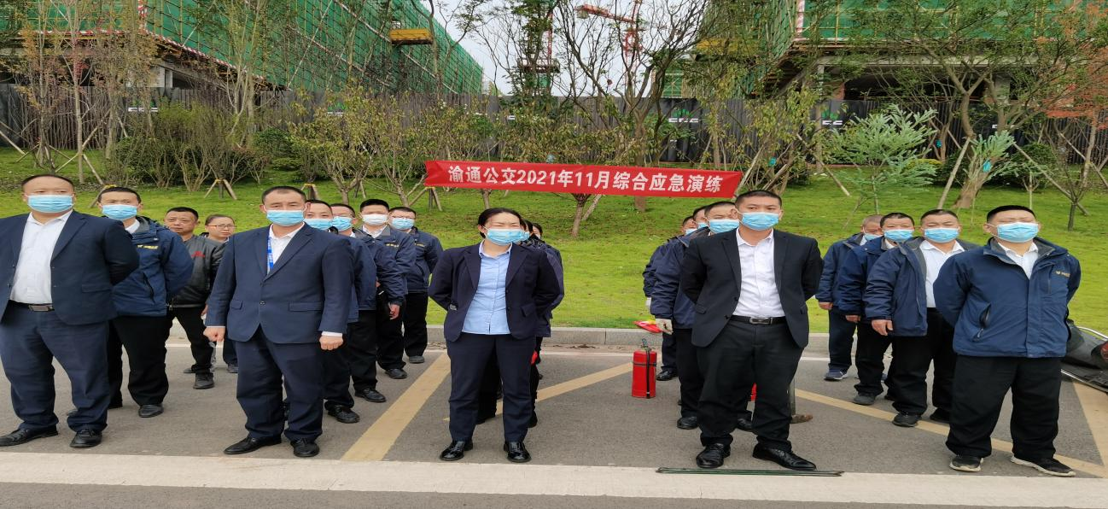
图片一：应急响应集结

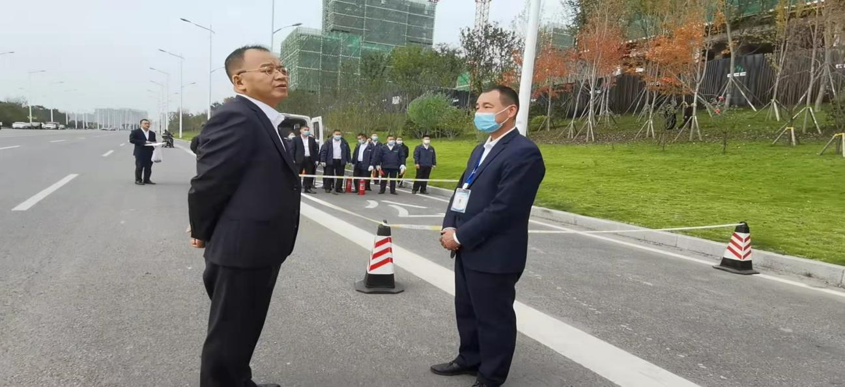
图片二：事故处理和现场保卫组组长向总指挥报告集结情况
应急救援现场，发生我司公交车与一辆两轮电动摩托车发生擦挂，公交车驾驶员紧急制定，车辆右前轮爆胎、两车受损的交通事故，此次事故，致摩托车驾驶员与车内乘客三人摔倒受伤。各应急救援小组按照处置流程，有序开展救援。现场秩序与事故处置组快速地对事故现场进行警戒，对事故受伤人员进行统计，收集第一手资料，向现场总指挥汇报事故情况；伤员救护组对受伤人员进行止血包扎，为医疗救护争取时间；现场施救组对车辆进行紧急施救，现场更换轮胎，及时疏通事故带来的交通压力；现场调度人员调配应急车辆，及时转运车内乘客。
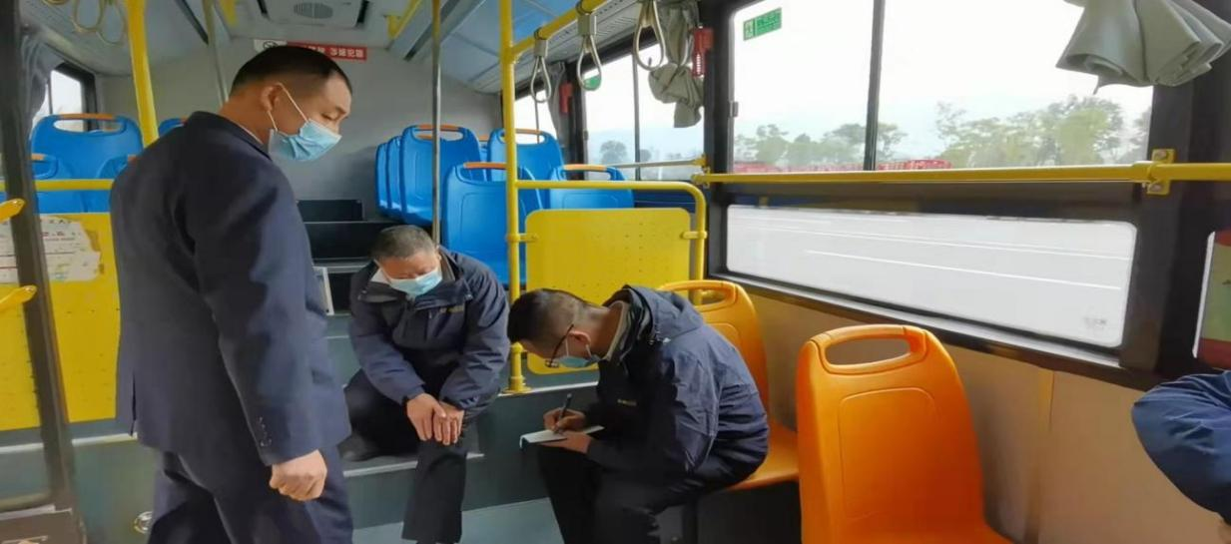
图片三：事故调查组统计伤员情况

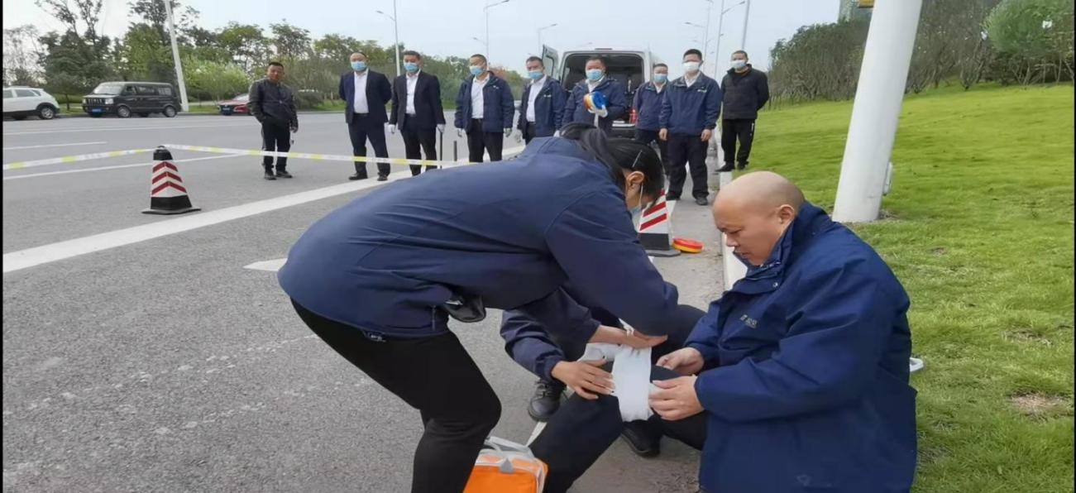
图片四：伤员救护组对受伤人员进场包扎

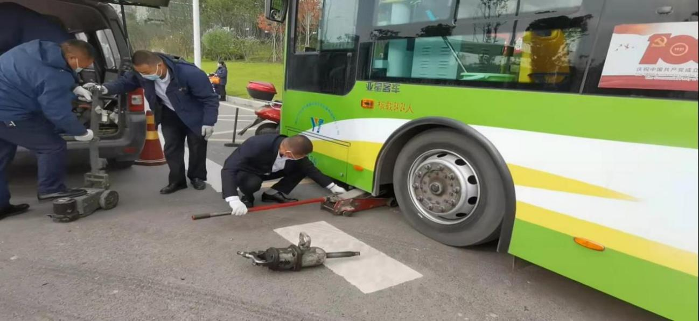
图片五：施救组对事故车辆进行现场施救
各救援小组救援完成后，现场总指挥向总指挥报告：各救援小组任务完成，演练结束。此次演练达到了预期效果，检验了我司应急管理人员的应急处置能力，是一支“召之即来、来之能战”的队伍，同时也检验了我司应急预案的可操作性和实用性。

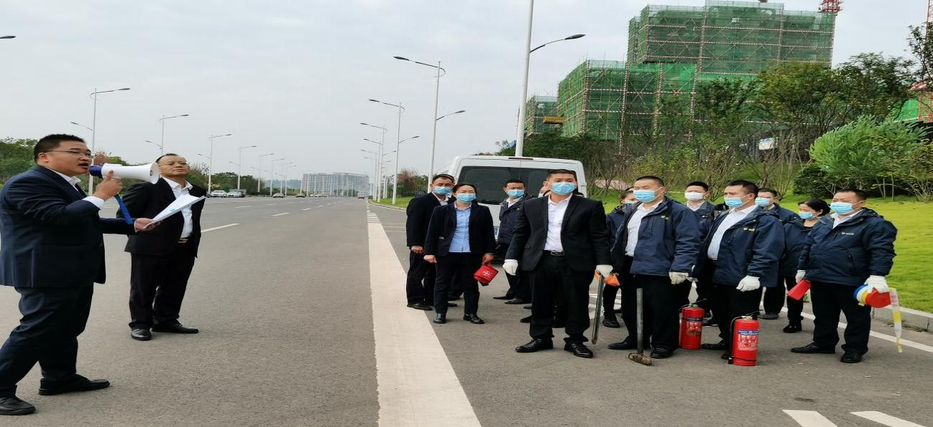

图片六：应急演练结束后，现场总指挥对演练情况进行效果评价

